BLUE BOOK TRAINEESHIPS
Νέα ευκαιρία για αποφοίτους Επαγγελματικής Εκπαίδευσης και Κατάρτισης
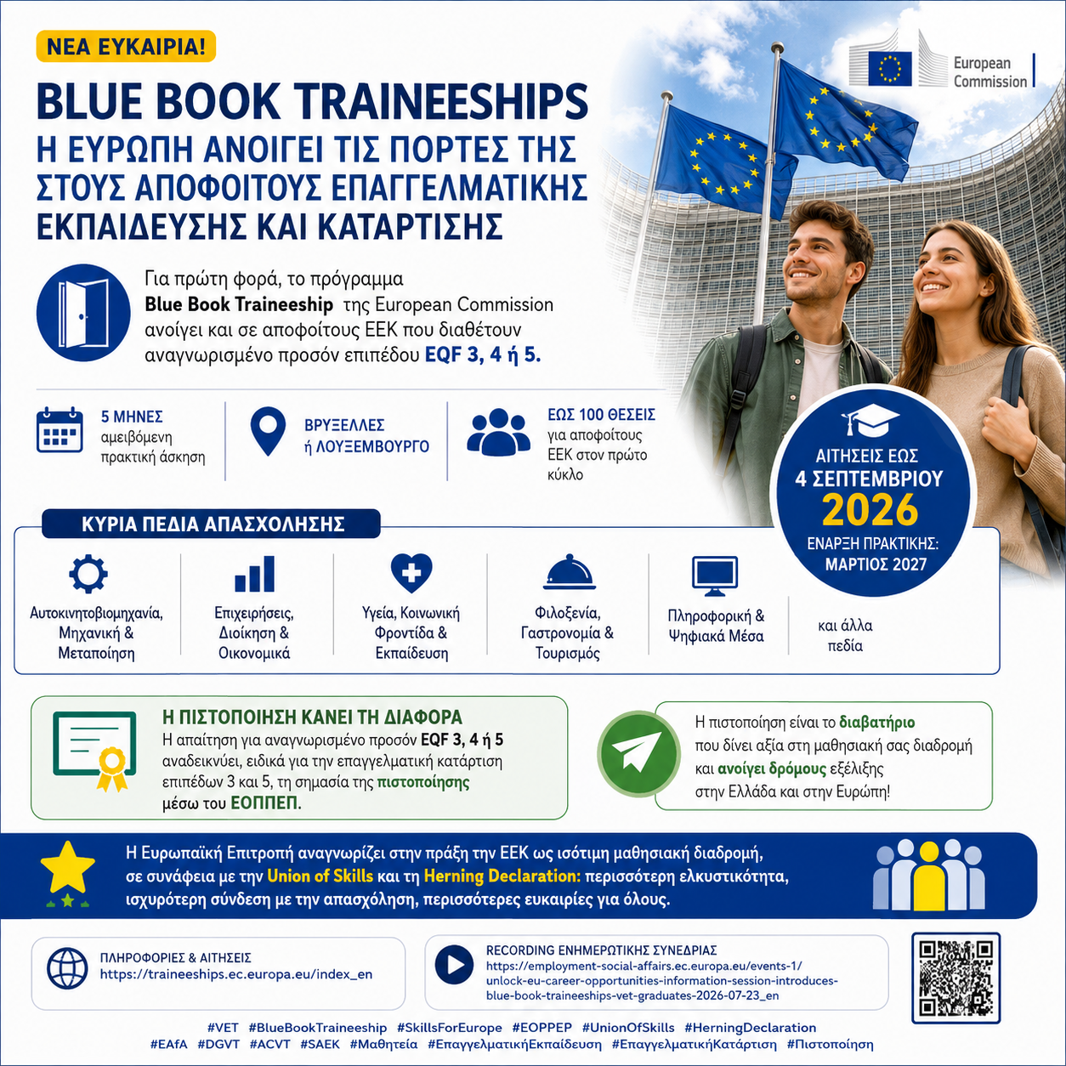
Για πρώτη φορά, το Blue Book Traineeship της Ευρωπαϊκής Επιτροπής ανοίγει και σε αποφοίτους Ε.Ε.Κ με αναγνωρισμένο προσόν EQF 3, 4 ή 5.
Τι προσφέρει;
Αμειβόμενη πρακτική άσκηση διάρκειας 5 μηνών σε υπηρεσίες της Ευρωπαϊκής Επιτροπής, κυρίως στις Βρυξέλλες και το Λουξεμβούργο, σε πραγματικό ευρωπαϊκό εργασιακό περιβάλλον. Στον πρώτο κύκλο προβλέπονται έως 100 θέσεις για αποφοίτους Ε.Ε.Κ.
Ποιοι μπορούν να υποβάλουν αίτηση;
Απόφοιτοι Ε.Ε.Κ που διαθέτουν ολοκληρωμένο και αναγνωρισμένο επαγγελματικό προσόν επιπέδου EQF 3, 4 ή 5.
- Για πολίτες της Ε.Ε: γνώση Αγγλικών, Γαλλικών ή Γερμανικών τουλάχιστον Β2 και δεύτερης επίσημης γλώσσας της ΕΕ τουλάχιστον Α2 (μπορεί να είναι και η μητρική γλώσσα).
- Ελάχιστη ηλικία: 18 ετών.
- Όχι περισσότερες από 42 ημέρες προηγούμενης εμπειρίας σε θεσμικό όργανο, οργανισμό ή φορέα της ΕΕ.
Πιστοποίηση: το κλειδί για την αναγνώριση του προσόντος
Η απαίτηση για αναγνωρισμένο προσόν EQF 3, 4 ή 5 αναδεικνύει, ειδικά για τις διαδρομές επαγγελματικής κατάρτισης επιπέδων 3 και 5 στην Ελλάδα, τη σημασία της πιστοποίησης των προσόντων μέσω του ΕΟΠΠΕΠ. Η ολοκλήρωση της κατάρτισης είναι σημαντικό βήμα· η πιστοποίηση οδηγεί στην απόκτηση του αναγνωρισμένου προσόντος, ώστε η μαθησιακή διαδρομή να μπορεί να αξιοποιείται σε ευκαιρίες κινητικότητας και επαγγελματικής εξέλιξης.
Για τους αποφοίτους των Σ.Α.Ε.Κ και του Μεταλυκειακού Έτους – Τάξης Μαθητείας, η πιστοποίηση μπορεί να αποτελέσει διαβατήριο για νέες ευκαιρίες στην Ελλάδα και στην Ευρώπη.
Ενδεικτικά επαγγελματικά πεδία
- Αυτοκινητοβιομηχανία, Μηχανική και Μεταποίηση
- Επιχειρήσεις, Διοίκηση και Οικονομικά
- Υγεία, Κοινωνική Φροντίδα και Εκπαίδευση
- Φιλοξενία, Γαστρονομία και Τουρισμός
- Πληροφορική και Ψηφιακά Μέσα
- και άλλα επαγγελματικά πεδία
Προθεσμία και επόμενοι κύκλοι
Αιτήσεις για τον πρώτο κύκλο έως 4 Σεπτεμβρίου 2026, ώρα 10:00 π.μ. Βρυξελλών. Έναρξη πρακτικής: Μάρτιος 2027.
Η παρούσα πρόσκληση αποτελεί την πρώτη εφαρμογή της νέας δυνατότητας για αποφοίτους ΕΕΚ. Το Blue Book ανοίγει δύο φορές τον χρόνο, επομένως θα ακολουθήσουν και επόμενοι κύκλοι.
Πριν από την υποβολή της αίτησης
- Χρησιμοποίησε ή δημιούργησε EU Login.
- Επίλεξε τον τύπο πρακτικής «ADMIN VET».
- Βεβαιώσου ότι διαθέτεις το απαιτούμενο αναγνωρισμένο προσόν και τα σχετικά αποδεικτικά.
- Συγκέντρωσε τα δικαιολογητικά για εκπαίδευση, γλώσσες, ταυτότητα και όσα προσόντα ή εμπειρίες δηλώνεις.
- Ανέβασε τα απαιτούμενα δικαιολογητικά σε ένα ενιαίο αρχείο PDF.
- Έλεγξε προσεκτικά την αίτηση πριν από την οριστική υποβολή, καθώς μετά την υποβολή δεν γίνονται διορθώσεις ή προσθήκες δικαιολογητικών.
Επίσημες πληροφορίες
Blue Book – ADMIN VET: https://traineeships.ec.europa.eu/administrative-traineeship-vocational-education-and-training-graduates_en
Οδηγίες υποβολής αίτησης: https://traineeships.ec.europa.eu/administrative-traineeship-vocational-education-and-training-graduates/how-apply-administrative-traineeship-vocational-education-and-training-graduates_en
Ενημερώσου • Πιστοποίησε το προσόν σου • Αξιοποίησε τις ευκαιρίες που ανοίγονται στην Ευρώπη
Γενική Γραμματεία Επαγγελματικής Εκπαίδευσης, Κατάρτισης και Διά Βίου Μάθησης

